2009年10月高等教育自学考试全国统一命题考试
可编程控制器原理与应用试卷
(课程代码02236)
一、填空题（本大题共10小题，每小题1分，共10分）。
请在每小题的空格中填上正确答案。错填、不填均无分。
1．C系列可编程控制器每个通道由_______个继电器组成。
2．可编程控制器是一种专为_______环境下应用而设计的数字运算操作的电子系统。
3．在上位链接中，计算机通过标准的_______接口与链接适配器连接，然后接到各台PLC上。
4．TIMH指令的时间增量是_______秒。
5．移位寄存器必须按照输入、_______、复位和SFT指令的顺序编程。
6．采用光耦合电路与现场输入信号相连的目的是防止现场的_______干扰进入到PLC中。
7．C20型PLC共有_______个输入和输出通道。
8．当计数器的计数输入和复位输入同时来到时，_______输入优先。
9．使用IL和ILC指令时，若IL的条件是0FF，则这一对指令之间的输出继电器为_______状态。
10．PLC的现场输出接口电路一般由微机输出接口电路和_______电路组成。
二、简答题(本大题共4小题，每小题4分，共16分)
11．简述微处理机对可编程控制器的影响与比较。
12．蜕明可编程控制器中暂存(TR)继电器的功能和使用注意事项。
13．如下梯形网中TIMH是什么指令F请说明当输入继电器0000闭合后，输出继电器0500
延时多长时间动作。
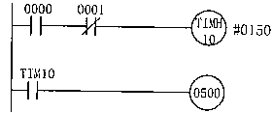
14．DIFU是什么指令?请对照如下梯形图说明其功能。
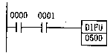
三、简单分析题(本大题共6小题，每小题5分，共30分)
15．写出图示梯形对应的指令语句表程序。
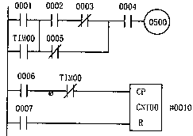
16．写出图示梯形图对应的指令语句表程序。
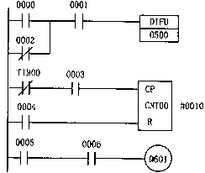
17．按编程原则重新排列图示梯形图，并写出对应的指令语句表程序。
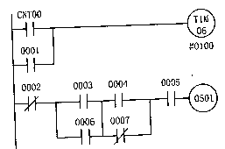
18．按编程原则重新排列图示梯形图，并写出对应的指令语句表程序。
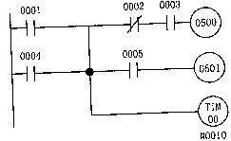
19．画出下面指令语句表程序对应的梯形图。
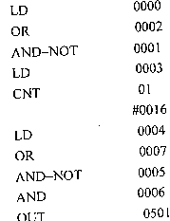
20．画出下面指令语句表程序对应的梯形图。
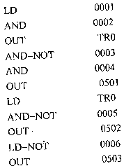
四、简单应用题(本大题共2小题，每小题10分，共20分)
21．已知给定的梯形图和输入波形，试同出1100、TIM01、TIM02和0500的波形。[最新年份咨询qq593777558]
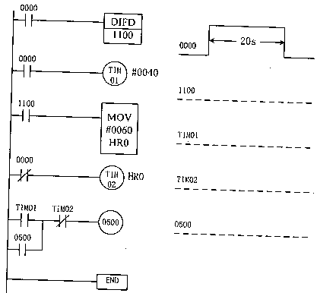
22．已知给定的梯形图和输入波形，试画出1000、HR000、HR001、HR002、HR003和
0500的波形。
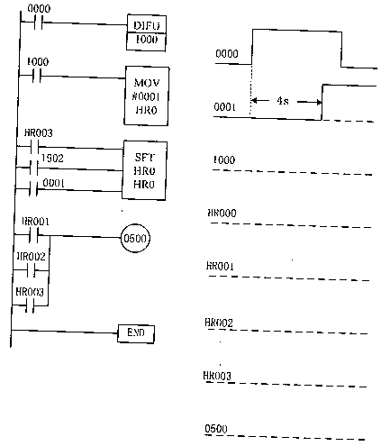
五、设计题(本大题共2小题，每小题12分，共24分)
23．设计程序，要求输入输出关系满足如图所示功能。
(1)画出梯形图；(2)写出指令语句程序。
